Praca zdalna dla gr IV

Temat: Chciałbym/ chciałabym być sportowcem

Wtorek 06.04.21r.

- Wykonajcie kartę pracy, cz. 3, nr 62 (wszystkie dzieci). Oto link: https://flipbooki.mac.pl/przedszkole/os-bbplus-kp-3/mobile/index.html#p=64

- Połączcie, samodzielnie lub z pomocą N. pierwsze głoski z nazw zdjęć. Narysujcie
w pustych polach to, czego nazwę otrzymaliście. Z czym kojarzą się wam te nazwy?

- W miarę możliwości postarajcie się trochę poruszać. Dobierz sobie do pary brata/ siostrę/ babcię/ dziadka/ rodzica.

  - Zabawa na powitanie Witamy się różnymi częściami ciała, np.: witamy się łokciami/ kolanami/ stopami. Dzieci dotykają się tymi częściami ciała.
  - Ćwiczenie ramion Prasujemy ubrania. Dzieci naśladują prasowanie żelazkiem, naprzemiennie: prawą ręką i lewą ręką.
  - Ćwiczenie dużych grup mięśniowych Zakładamy ubrania. Dzieci naśladują wkładanie elementów ubrania.
  - Ćwiczenie tułowia Prosimy do tańca. Spacerują po sali, kłaniają się osobom, które chciałyby zaprosić do tańca.
  - Ćwiczenie pamięci ruchowej Przeglądamy się w lustrze. Dzieci ustawiają się
w parach. Jedno dziecko pokazuje ruchy, drugie je naśladuje.
  - Ćwiczenia nóg Idziemy na boisko. Dzieci maszerują po obwodzie koła, przy nagraniu wybranej piosenki.

- Wysłuchajcie wiersza Jadwigi Koczanowskiej Gimnastyka.

Gimnastyka to zabawa,
ale także ważna sprawa,
bo to sposób jest jedyny,
żeby silnym być i zwinnym.
Skłony, skoki i przysiady
trzeba ćwiczyć – nie da rady!
To dla zdrowia i urody
niezawodne są metody.

  - Rozmowa na temat wiersza.
−Co trzeba robić, aby być silnym i zwinnym?
  - Nauka wiersza fragmentami, po jednym wersie.

- Zabawa Zrób tak samo.
Tablica demonstracyjna −Naśladujcie postawy ludzików, które są na obrazkach. (rodzic pokazuje wybrane obrazki, a dzieci przyjmują odpowiednie postawy)

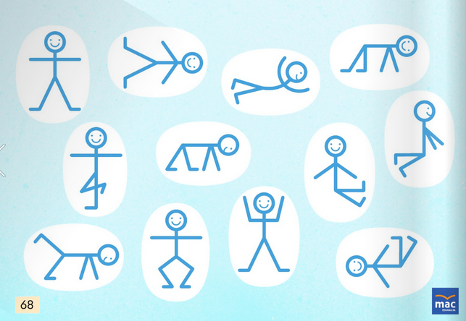

- Zabawy i ćwiczenia z literą j.

  - Podawanie przykładów słów rozpoczynających się głoską,,j”. Jeśli dla dzieci stanowi problem wymyślenie wyrazu proszę podpowiedzieć I gloskę, np.: jaj…., je… .

  - Dzielenie słowa jagoda na głoski.
− Z ilu głosek składa się słowo jagoda

Odkrywam siebie. Przygotowanie do czytania, pisania, liczenia, s. 39 (dzieci 5 letnie). Oto link:

https://flipbooki.mac.pl/przedszkole/odkrywam_siebie_litery_liczby_podstawowy/mobile/ind

  - Pokaz litery j, J drukowanej.
  - Odczytanie wyrazu z N. Odszukanie na ostatniej karcie takiego samego wyrazu. Wycięcie go i przyklejenie na nim. Pokolorowanie rysunku.
  - Ozdobienie liter j, J
  - Odszukanie wśród podanych wyrazów wyrazu jagody. Podkreślanie go. Policzenie podkreślonych wyrazów.

Odkrywam siebie. Litery i liczby, s. 76 (dzieci 6 letnie). Oto link:

https://flipbooki.mac.pl/przedszkole/odkrywam_siebie_litery_liczby_zaawansowany/mobile/index.html#p=78

  - Odczytywanie wyrazu z rodzicem. Odszukanie na końcu kart kartoników
z literami tworzącymi wyraz jagody. Wycięcie ich, ułożenie z nich wyrazu,
a potem przyklejenie w okienkach. Pokolorowanie rysunku.
  - Odczytanie sylab. Odczytanie sylab i wyrazów.
  - Pisanie liter j, J po śladach, a potem – samodzielnie.

- Rozmowa na temat sportów letnich.
−Jakie sporty uprawiają sportowcy przedstawieni na zdjęciach? (Skok o tyczce, skok
w dal, gimnastykę artystyczną, podnoszenie ciężarów, pchnięcie kulą, skok wzwyż, grę
w piłkę ręczną, grę w siatkówkę).

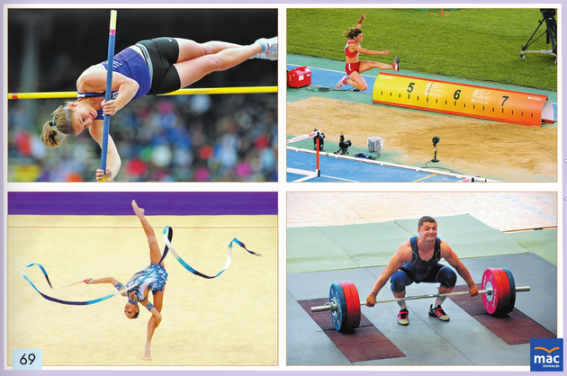

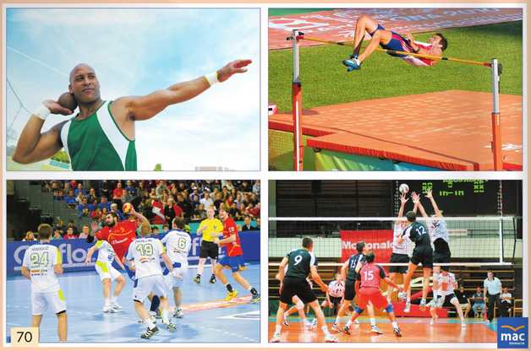

- Wykonajcie kartę pracy, cz. 3, nr 63 (wszystkie dzieci). Oto link:

https://flipbooki.mac.pl/przedszkole/os-bbplus-kp-3/mobile/index.html#p=64

- Wykonaj kartę pracy Odkrywam siebie. Litery i liczby, s. 77. (dzieci 6 letnie)

https://flipbooki.mac.pl/przedszkole/odkrywam_siebie_litery_liczby_zaawansowany/mobile/index.html#p=78

• Skreślanie lub dorysowanie okienek tak, aby ich licz-ba odpowiadała liczbie głosek w nazwach zdjęć. Nazywanie zdjęć. Odszukiwanie na końcu kart kartoników z literami tworzącymi te nazwy. Wycinanie ich, układanie z nich wyrazów, a potem przyklajanie w odpowiednich okienkach krzyżówki. Odczytanie hasła.
• Czytanie tekstu

Środa 07.04.21

- Zróbcie kartę pracy, cz. 3, nr 64,65 (wszystkie dzieci). Oto link:

https://flipbooki.mac.pl/przedszkole/os-bbplus-kp-3/mobile/index.html#p=66

- Zabawa Podaj słowo.
Piłka.
Dzieci stają w kole, rodzic rzuca piłkę do jednego dziecka i wymawiając głoskę, np. u. Dziecko łapie piłkę, mówi słowo rozpoczynające się tą głoską i odrzuca piłkę do, wymawiając inną głoskę.

- Wykonajcie kartę pracy, cz. 3, nr 66, 67 (wszystkie dzieci). Oto link:

https://flipbooki.mac.pl/przedszkole/os-bbplus-kp-3/mobile/index.html#p=68

- Ćwiczenia orientacji na kartce papieru.
Kartka (formatu A3).
Prosi dzieci o wskazanie:
– prawego górnego rogu,
– lewego dolnego rogu,
– prawego dolnego rogu,
– lewego górnego rogu

- Ćwiczenia gimnastyczne
•Marsz po kole
•Toczenie piłki
•Dziecko leży na brzuchu, trzyma piłkę w dłoniach, przed głową. Następnie unosi łokcie nad podłogę i odepchnięciem toczy piłkę
•Podawanie piłki do siebie.Rzucanie piłki w parze
•Rzucanie piłki w górę i jej łapanie
•Rzucanie piłki z odbiciem o podłogę
•Rzucanie piłki i jej łapanie jednocześnie chodząc
•Rzucanie piłki do kosza
•Kozłowanie
•Toczenie piłki do ściany przodem/tyłem
•Łapanie piłki po klaśnięciu.

- Wykonaj kartę pracy, strona 83, 84 (dzieci 6letnie). Odkrywam siebie. Litery i liczby, s. 83
- Liczenie motyli na każdym kwiatku. Podawanie ich liczby. Odszukiwanie na końcu kart kartoników z brakującymi częściami podpisów. Wycinanie ich,
a potem przyklejanie w od-powiednich miejscach. Odczytywanie podpisów.

- Przyjrzenie się wyrazom umieszczonym na wzorze. Odszukanie ich w innych wyrazach znajdujących się w każdym szeregu. Podkreślenie wyrazów, które odnaleziono.

https://flipbooki.mac.pl/przedszkole/odkrywam_siebie_litery_liczby_zaawansowany/mobile/index.html#p=85

Czwartek 08.04.21

- Sportowe ćwiczenia ruchowo-słuchowo-graficzne.
•Rozmowa na temat wspólnego odpoczynku rodziców i dzieci.
−Co robicie z rodzicami w wolne dni?
−Czy wybieracie się gdzieś? Czym się wtedy poruszacie?
−Jaki sposób odpoczynku podoba się wam najbardziej?

- Wykonajcie Kartę pracy, cz. 3, nr 68, 69 (wszystkie dzieci). Oto link:

https://flipbooki.mac.pl/przedszkole/os-bbplus-kp-3/mobile/index.html#p=71

- Zaprojektuj strój do dowolnej dyscypliny sportowej przy użyciu ulubionego materiału plastycznego.

− Rysujcie po śladach, bez odrywania kredki od karty.
− Posłuchajcie zagadek Barbary Szelągowskiej. Rozwiążcie je.

- Ćwiczenia ruchowo-naśladowcze Jedziemy na rowerkach.
Dzieci kładą się na dywanie. Pedałując, mówią:

Na wycieczkę wyruszamy,
raz i dwa, raz i dwa.
Tata jedzie obok mamy,
z tyłu – nas ma.

- Obejrzyjcie film i odpowiedźcie na pytania:

https://www.youtube.com/watch?v=jgJOS26G1wY

Piątek 09.04.21

- Zabawa ruchowo-naśladowcza Poruszamy się.Dzieci naśladują jazdę na hulajnodze, rowerze, skakanie na skakance, pływanie, grę w piłkę.

- Wykonajcie Kartę pracy:

Odkrywam siebie. Przygotowanie do czytania, pisania, liczenia, s. 76 (dzieci 5 letnie). Oto link:

https://flipbooki.mac.pl/przedszkole/odkrywam_siebie_litery_liczby_podstawowy/mobile/index.html#p=79

Odkrywam siebie. Litery i liczby, s. 78, 103 – napisz litery j, J po śledzie i bez (dzieci 6 letnie). Oto link:

https://flipbooki.mac.pl/przedszkole/odkrywam_siebie_litery_liczby_podstawowy/mobile/index.html#p=79

https://flipbooki.mac.pl/przedszkole/odkrywam_siebie_litery_liczby_podstawowy/mobile/index.html#p=79

- Rozmowa na temat czynnego wypoczynku.
−Jak lubicie odpoczywać?
−Czy zdrowo jest siedzieć cały dzień przed komputerem, czy – bawić się na podwórku?
−Jakie zabawy ruchowe lubicie?
−Czy zdrowo jest się poruszać? Dlaczego?

- Moja ulubiona forma czynnego wypoczynku – rysunek uzupełniony wycinanką. Materiały: kartki z bloku technicznego, kredki, nożyczki, klej, papier kolorowy.
- Dzieci starają się połączyć rysunek z wycinanką.
  - Omawianie prac przez autorów - dzieci opowiadają o swojej formie czynnego odpoczynku, przedstawionego w pracy
  - Porządkowanie miejsc pracy

- Obejrzyj plakaty, wskaż litery j, J w wyrazach. Przeczytaj wspólnie z rodzicem lub sam.
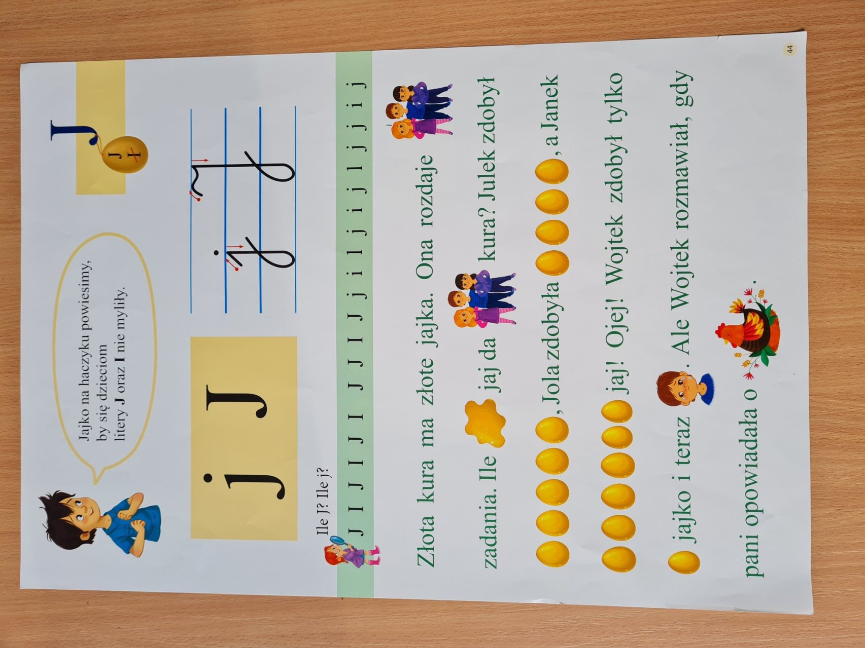
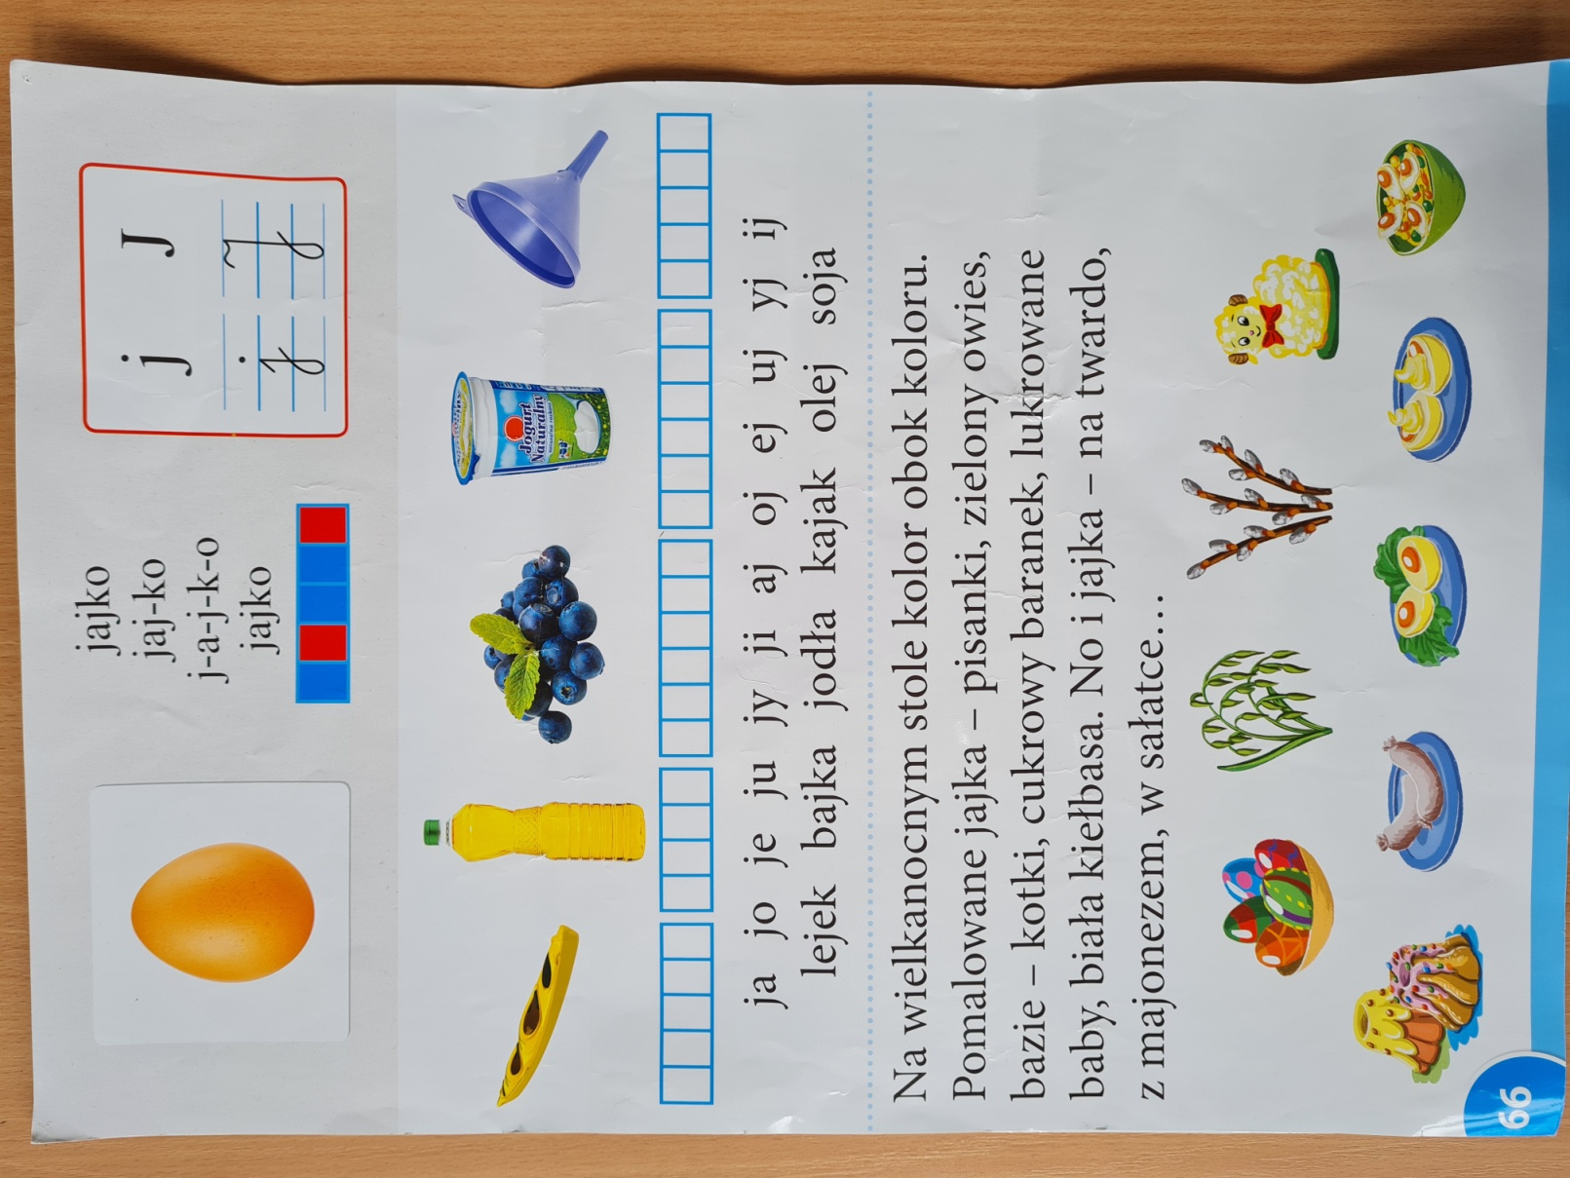

To już wszystko drogie żabki co przygotowałyśmy dla Was w tym tygodniu. Poniżej przesyłamy efekt waszej ogrodniczej pracy.

p. Marta i p. Ewelina

WTOREK -30.03.2021
